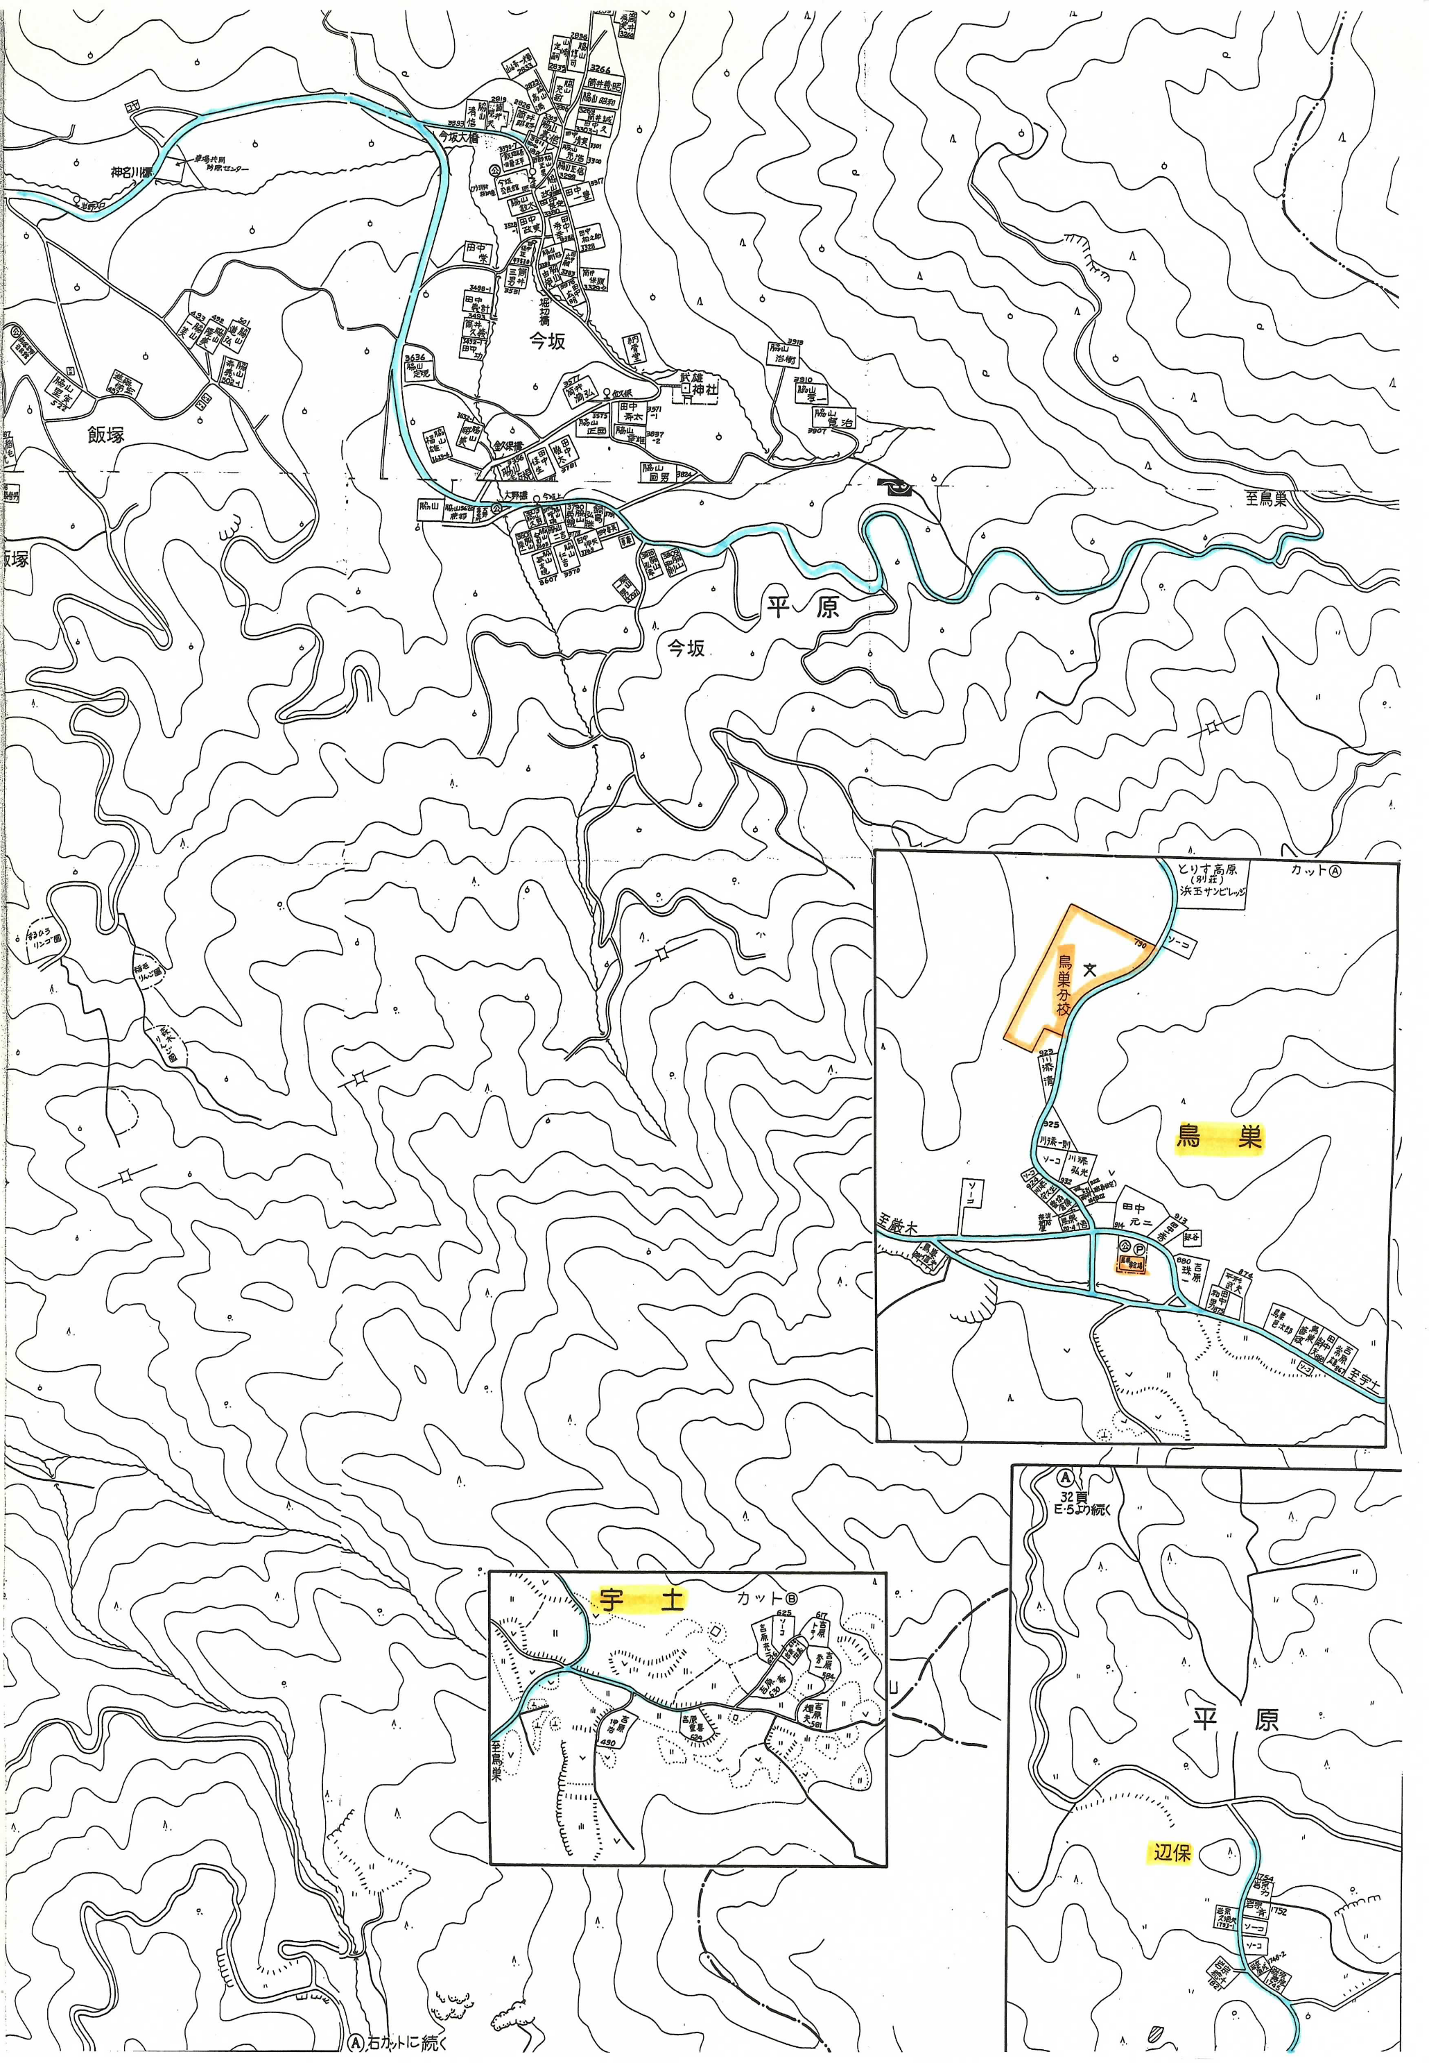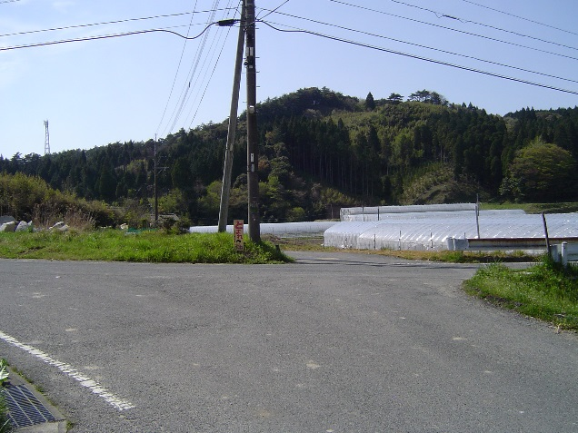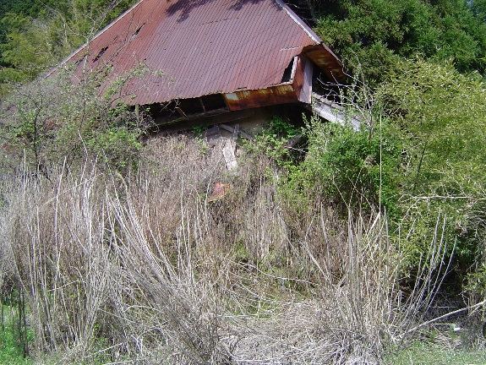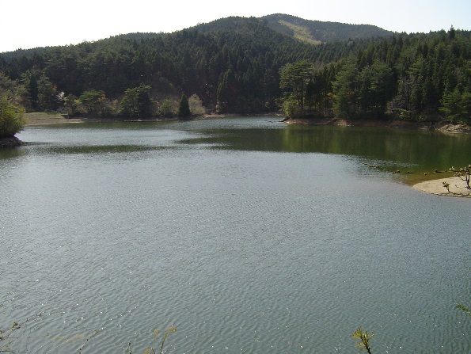

**平原小学校　安全マップ（鳥巣地区）**

**Ｒ４．５月２日改正**

**飛び出し注意**

七山、佐賀方面へのぬけ道で、

車のとおりも多いです。

**集会所近くの**

こわれかけています。

ぜったいに近づきません。中に入りません。

**車の通行多し**

厳木、佐賀、七山へのぬけ道のため車の通行が多い。

こわれているため危険です。近づきません。あそびません。

**椿山公園のため池**

深いため池です。

ぜったいに一人では行きません。

近よりません。